**Základní návod č.1 JVD**

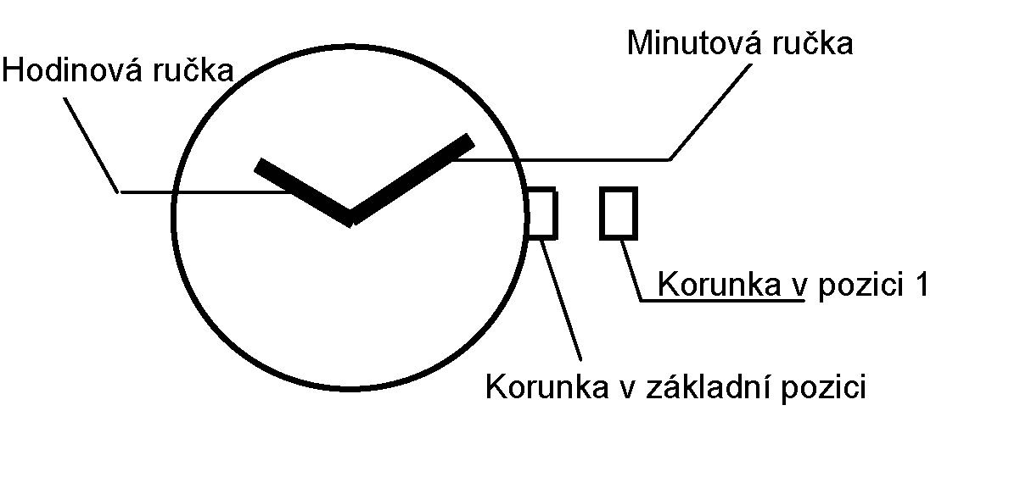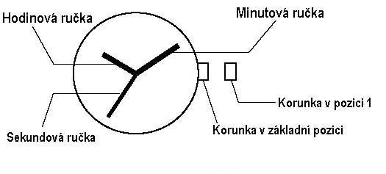

**Nastavení času**

1. Vytáhněte korunku až do krajní pozice. Ručky se zastaví.

2. Pohybem korunky nastavte minutovou a hodinovou ručku.

3. Pro nastavení požadovaného času zasuňte korunku zpět do základní pozice a sekundová ručka se dá do pohybu.

**Na trh dodává:**

**Jasněna Vláhová**

**Nové Město nad Metují**

[**www.vlahova.cz**](http://email.seznam.cz/redir?hashId=824343731&to=http://www.vlahova.cz)



**Basic Instructions No.1 JVD**



**Second hand**

**Hour hand**

**Minute hand**

**Crown in initial position**

**Crown in position 1**

**Crown in initial position**

**Crown in position 1**

**Minute hand**

**Hour hand**

**Time Setting**

1. Pull crown out to position 1. The hands stop moving.

2. Turn crown to advance minute and hour hand.

3. Return crown to initial position. The second hand starts moving.

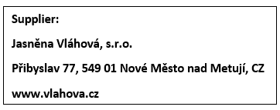



**Basis-Gebrauchsanweisung No.1 JVD**



**Krone in Position 1**

**Sekundenzeiger**

**Krone in Basisposition**

**Krone in Position 1**

**Minutenzeiger**

**Uhrzeiger**

**Krone in Basisposition**

**Minutenzeiger**

**Uhrzeiger**

**Zeiteinstellung**

1. Ziehen Sie die Krone bis auf Position 1 heraus. Die Zeiger hören auf sich zu bewegen.

2. Drehen Sie die Krone, um sie Zeit einzustellen.

3. Drücken Sie die Krone wieder ein, um die Zeiger wieder in Bewegung zu bringen.

**Lieferant:**

**Jasněna Vláhová, s.r.o.**

**Přibyslav 77, 549 01 Nové Město nad Metují, CZ**

**www.vlahova.cz**

**Na trh dodává:**

**Jasněna Vláhová**

**Nové Město nad Metují**

[**www.vlahova.cz**](http://email.seznam.cz/redir?hashId=824343731&to=http://www.vlahova.cz)

**Podstawowa instrukcja No.1 JVD**

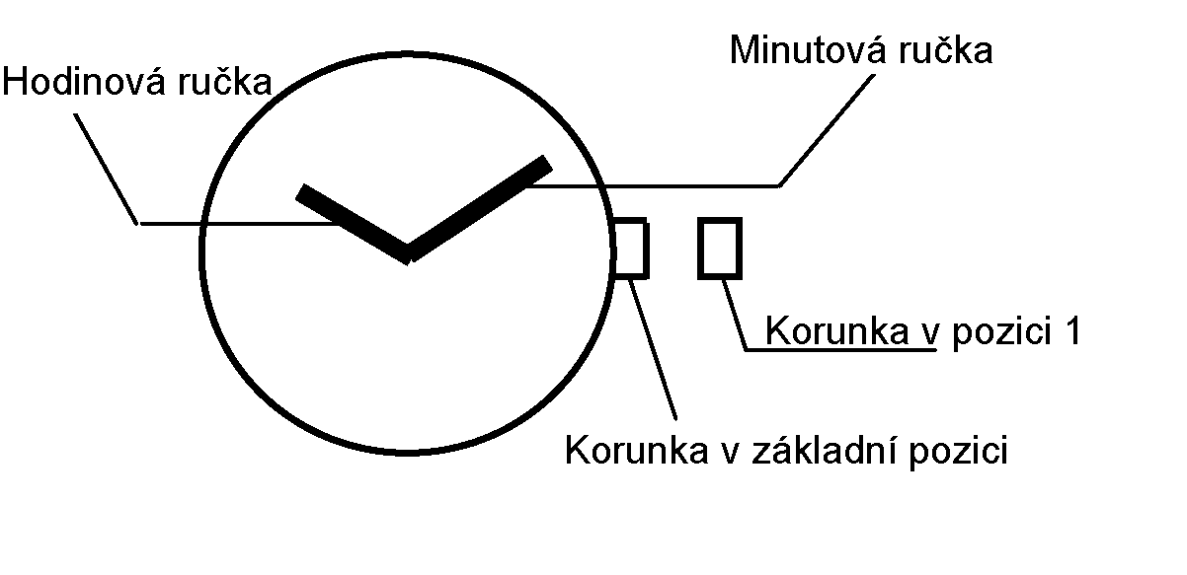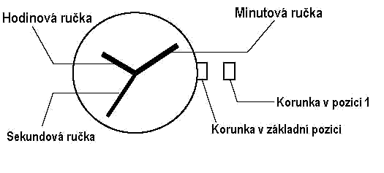

**Ustawianie czasu:**

1. Wyciągamy koronkę do pozycji 1. Wskazówki zatrzymują się.

2. Obracamy koronkę w celu zmiany pozycji wskazówek minutowej i godzinowej.

3. Wracamy do pozycji początkowej koronki. Wskazówka sekundowa zaczyna się poruszać.

